

Compte-rendu de réunion
Réunion du 6 février 2020

Date de réunion : | 6 février 2020
Réunion présentielle | ARS IDF
Rédaction | Henri-Jean Philippe
Destinataires | Membres du Groupe Thématique Chirurgie
Documents joints | Diaporama Vincent Villefranque  Diaporama Henri-Jean Philippe  Disponibles à :  http://www.orca-chirurgie-ambulatoire-ars-idf.fr/gtc-ars/
Prochaine réunion : | 30/04/2020 à 14h00 à l’ARS IDF

Ordre du jour
I Liste des membres 2
II Actualités des Directions Départementales 3
III Significations des pratiques transgressives des chirurgiens au bloc operatoire 3
IV Autorisations en chirurgie 3
V Chirurgie mini-invasive assistée par robot 3
VI Chirurgie de la main 5
VII Handicap et chirurgie 5
VIII les urgences chirurgicales infantiles 6
IX Chirurgie ambulatoire (TDB, AMI, Colloque 2020) 6
X Informations générales (implant cochléaire, Benchmark, …) 7
XI Prochaine réunion prévue le 30/4/20 à 14h. 7
XII Annexes : programme séminaire 8

Liste des membres
P=Présent·e, E=Excusé·e
Prénom | Nom | Fonction | Institution-Organisation | Etablissement | Présence
Marco | Alifano | Chir. Thoracique | CNP | CNP Chirurgie thoracique
Marie-Christine | Bauwens | Médecin | ARS IDF |  | P
Marc | Beaussier | Anesthésie | FEHAP | Anesthésiste IMM | P
Nathalie | Berenger-Rial | Médecin | ARS IDF | DD77
Patrick-Yves | Blanchard | Chirurgien | CNP CMF |  | E
Colette | Bœuf | Médecin | ARS IDF | DD93
Julien | Bullet | Ophtalmologue | CNP | CNP Ophtalmo
Philippe | Cadi | Anesthésiste | URPS médecin
Mathilde | Chapet | Resp. Pôle ES | ARS IDF | DD 75
Marc | Coggia | Chir. Vasculaire | CNP / AP-HP | CNP Chir Vasculaire + A. Paré
Jean-Claude | Couffinhal | Secrétaire Annuel | Académie Nationale Chirugie
Souhayl | Dahmani | Anesthésie Infantile | AP-HP | Robert Debré
Bertrand | de Rochambeau | Gynécologue | URPS |  | P
Valérie | Dewez | Chargée de mission | URPS Kiné IDF |  | P
Hung | Docao | Médecin | ARS IDF | DD 78 | P
Thierry | Faillot | Neurochirurgie | CNP / AP-HP | CNP Neurochirurgie / Beaujon
Olivier | Ferrain | Responsable Département | ARS IDF | DOS / PMT | P
Raphaël | Fosse | Chargé de missions | ARS IDF | ORCA | P
Jean-Michel | Geay | Ingénieur Biomédical | ARS IDF | DOS/ PMT | P
Delphine | Huyghe | DDA | ARS IDF | DD78
Sylvie | Joannidis | médecin | ARS IDF | DD92
Alice | Jaffré | Déléguée Régionale | FHF | FHF IdF | E
Eva | Battaglia | Direction Pilotage Transf. | AP-HP
Helena | Kisler-Elkouby | Déléguée Générale | FHP |  | P
Jean-Michel | Klein | ORL | CNP | CNP ORL
Paola | Luiz | Conseillère médicale SF | ARS IDF | DD 77
David | Maladry | Chirurgien plasticien | CNP | CNP Chir Plastique
Michel | Marty | Médecin conseil | Assurance Maladie | DRSM Ile de France | P
Monique | Mellat | Médecin | ARS IDF | DD94
Sonia | Michaut | Médecin | ARS IDF | DD95 | P
Pierre | Mongiat-Artus | Chir. Urologique | CNP Urologie
Anna | Ndiaye-Delepoulle | Médecin | ARS IDF | DD91 | P
Catherine | Ollivet | Représentante des usagers | CRSA/usagers
Jean Christophe | Paquet | Chir. Digestive | CNP | CNP Chir Digestive
Catherine | Paugam | Anest | AP-HP |  | P
Henri-Jean | Philippe | Référent Chirurgie | ARS IDF | DOS/ PMT | P
Alexandre | Poignard | Chir. orthopédique | CNP | CNP Orthopédie
François | Richard | Chir. Urologique | Académie nationale Chirurgie
Véronique | Rousseau | Chir. Infantile | AP-HP |  | P
Marc | Samama | Anesthésie | APHP |  | E
Sabine | Sarnacki | Chir. Infantile | CNP | CNP Chir Infantile
Benoit | Schlemmer | Représentant des Doyens | ARS IdF | DOS
Patrick | Serrière | Président | FHP | FHP IDF | P
Daniele | Simon | Référent Cancers | ARS IDF | DOS
Frederic | Teboul | Chirurgien orthopédiste | URPS
Yvan | Tourjansky | Président | URPS Kiné IDF |  | P
Vincent | Villefranque | Chir. Gynécologique | CNP | CNP gynéco obst. | P
Sylvie | Weber | Médecin | ARS IDF | DD 78 | P
Jean-Guilhem | Xerri | Responsable Département | AP-HP | AP-HP Siège
Estelle | Yamani | Médecin | ARS IDF | DD 93 | P
URPS IDE

Actualités des Directions Départementales
Installation d’un robot en Chirurgie dans le 91 Clinique de l’yvette

Significations des pratiques transgressives des chirurgiens au bloc operatoire
Exposé passionnant de Leslie Lepront avec de trés nombreuses reactions témoignant du reel de ces situations mais également du besoin de poursuivre ces travaux .
L’attitude transgressive peut être source d’évènement indésirable parfois grave mais également de progres dans la mesure où les normes sont amenées à évoluer.
La transgression est souvent un acte porteur de significations, adressé aux pairs, aux autorités parfois à soi-même.
Pour avoir une dimension positive, il doit être source de réflexion , de discussion afin de proposer des réponses adaptées à chaque forme de transgression

Autorisations en chirurgie
Vincent Villefranque a rapporté les conclusions du groupe de la DGOS sur la gradation des soins en chirurgie avec trois niveaux : Ia, Ib et II. (Annexe Diaporama VVillefranque )
Le niveau Ia correspond à un plateau technique comportant un chirurgien et une salle par discipline sans USC ni réanimation et correspond finalement aux actes réalisables usuellement en ambulatoires ; le niveau 2 à un plateau technique comportant plusieurs chirurgiens et des salles par discipline avec USC ou réanimation et correspond aux actes sur des patients à haut risque ou des actes complexes et rares ou des actes nécessitant un plateau technique important dont les modalités de la surveillance post-opératoire.
Le niveau Ib correspond à ce qui ne peut être réalisé dans le niveau Ia et n’a pas besoin obligatoirement des conditions du niveau II.
Chaque discipline va déterminer les catégories d’actes.

Chirurgie mini-invasive assistée par robot
Le groupe robot de l’ARS IdF a proposé de axes de travail prioritaire en 2020 :
- Mise en place d’un observatoire
- Réalisation d’un colloque (Le deux avril 2020, programme en pièce-jointe)

L’observatoire aura plusieurs objectifs :
- Pilotage de l’activité afin d’assurer l’égalité d’accès aux soins
- Accompagner l’amélioration des pratiques dans les deux dimensions : Performance et pertinence
- Soutenir et appuyer la recherche innovation
- Créer une communauté chirurgicale « Robot »
- Les principaux paramètres qui seront analysés seront des paramètres :
- Techniques sur l’utilisation des robots : usage, consommables, équipement, …
- Médicaux : complications, ré-hospitalisations
- Économiques et Attractivité (part de marché)
Puis :
- seront étudiés les impacts Humains :
    - Patients : perception, qualité de vie , satisfaction
    - Chirurgien : ergonomie
    - Équipe soignante de bloc : ergonomie, gestion des consommables
- Seront étudiés les impacts Organisationnels
- Et ce réseau permettra à terme de réaliser des projets de recherche clinique

Les modalités de fonctionnement de l’observatoire sont les suivants avec :
- Un préalable : identification des paramètres à suivre par un comité scientifique
- trois principes :
  - participation de l’ensemble des établissements de la Région
  - récupération transparent des paramètres pour les établissements
  - production d’un tableau de bord pour les établissements
  - Des instances de gouvernance et de pilotage seront installées (cf diaporama)

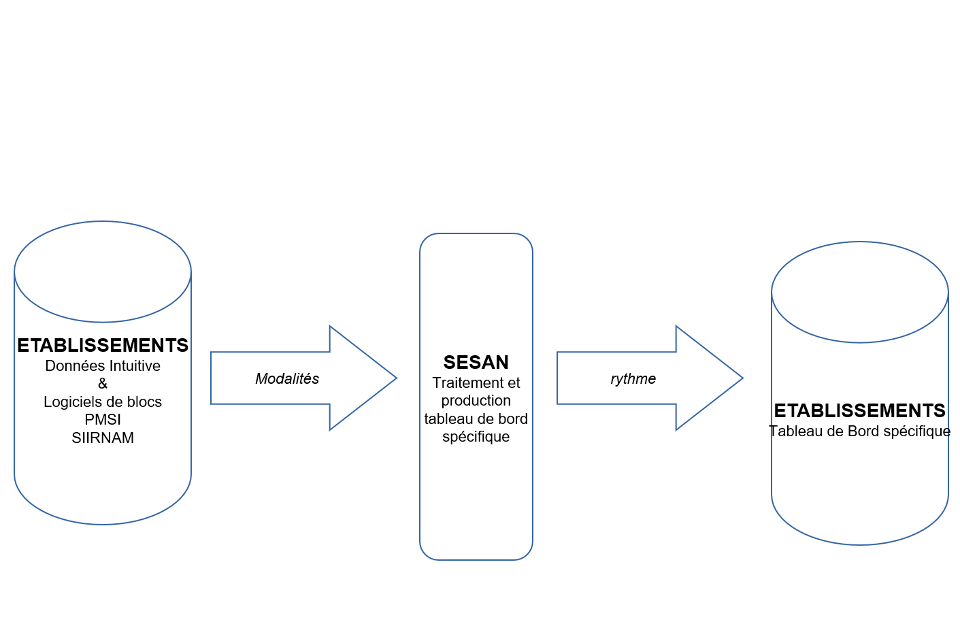
Plusieurs comités seront mis en place avec deux comités prioritaires en terme de fonctionnement :
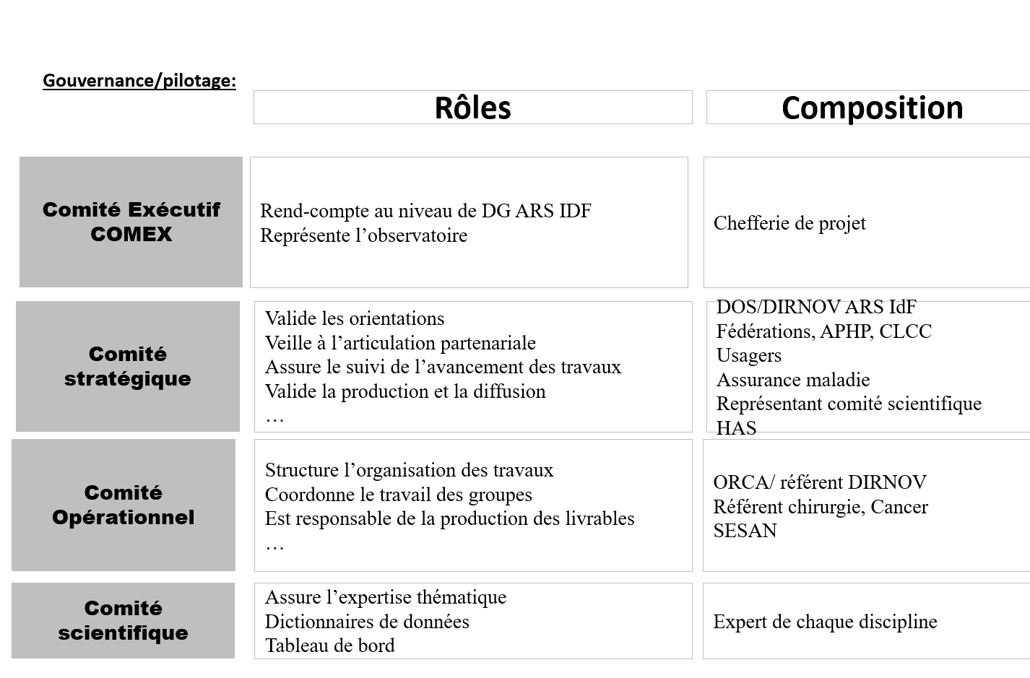

Le colloque sera organisé le 2/4/20. Le programme précis sera déterminé par le groupe robot le 6/2/20.

Chirurgie de la main
Après avoir obtenu le soutien des sociétés savantes (SFCM, SFAR, SF2H)sur l’appel à candidature de centre de chirurgie de la main, ce dossier a été présenté à la DGOS et à la CNAM. Ces deux instances nous ont recommandé de le déposer dans le cadre de l’article 51.
Nous devrons le déposer après le 19 février 2020.

Handicap et chirurgie
Petit rappel ce groupe de travail a pour mission d’analyser les modalités de prise en charge chirurgicale des personnes en situation d’handicap qu’il s’agisse d’actes spécifiques ou d’actes classiques .
Notre objet est de pouvoir présenter en juin prochain à l’occasion d’un séminaire, la cartographie des centres experts et des guidelines pour la prise en charge chirurgicale des personnes en situation d’handicap.
Un deuxième sujet devra être traité : la valorisation des actes réalisés dans ces situations : consultation, rééducation, soins infirmiers comme en chirurgie dentaire ou financement au forfait via article 51.

les urgences chirurgicales infantiles
Le groupe de travail sur les urgences chirurgicales infantiles travaille sur les modalités de prise en charge.
Au cours de la dernière réunion, devant les problèmes récurrents en terme de ressources humaines , d’accès au bloc opératoire et des problèmes liés à la gestion des urgences au niveau des centres de recours, une première proposition a été envisagée et va être explorée comportant les éléments suivants :
- 3 services pour la chirurgie orthopédique d’urgence,
- 4 services pour la chirurgie digestive d’urgence,
- Renforcement des compétences des urgentistes dans la prise en charge des urgences infantiles chirurgicales avec appui d’outils de télémédecine,
- Organisation d’un système de régulation

Afin d’apprécier cette proposition, l’ARS se charge d’analyser les données d’activités tirées du PMSI et de vérifier auprès des établissements les ressources humaines chirurgicales existantes . Les équipes chirurgicales des 7 services référents proposent les conditions en termes de RH (PM et PNM), de salles nécessaires pour la prise en charge des urgences chirurgicales en Ile de France.
Ces établissements référents devront très probablement mettre en place des filières parallélement.

Chirurgie ambulatoire (TDB, AMI, Colloque 2020)

AMI en chirurgie ambulatoire
L’ARS a décidé de réaliser un AMI sur un forfait pour des parcours de soins en chirurgie ambulatoire.
L’objet est d’inclure tous les éléments nécessaires pour une prise en charge de qualité en chirurgie ambulatoire.
Trois actes ont été sélectionnés : mastectomie, RTV, Chir paroi
Dans un premier temps des équipes chirurgicales ( CHIPSG-HPSJ, CMC FOCH et Hôpital St Louis) vont rédiger un cahier des charges pour une prise en charge optimale puis des critères d’évaluation médico-économiques seront proposés et enfin l’AMI sera ouverte .

Tableau de Bord
Actuellement, nous disposons d’un outil d’auto-évaluation très fonctionnel et intuitif : Visuchir.
Afin d’en améliorer son utilisation, il serait utile de disposer de données dont par catégorie de gestes marqueurs (MSAP) par GHT, par département et par Région avec des données de 2019 si possible par trimestre et de courbes d’évolution sur les 3-4 dernières années.
Les données régionales pourraient figurer sur le site de l’ORCA.

Séminaire ORCA 2020
La date retenue est le 2 juin 2020.
Le programme est en annexe.
Il s’agira essentiellement de retour d’expériences.

Informations générales (implant cochléaire, Benchmark, …)
Un centre d’implantation cochléaire a été retenu par l’ARS en complément de ceux de Necker, Pitié et Robert Debré ; il sera situé à l’hôpital Bicêtre .
La deuxième étape du benchmark des bloc opératoires est en cours. Il concerne des établissements de Paris et de la petite couronne.

Prochaine réunion prévue le 30/4/20 à 14h.

Annexes : programme séminaire
Programme Séminaire 2 juin 2020 Faculté Necker
- Chirurgie ambulatoire
- 4 sessions :
  - Gestes innovants : 9 => 3 films de 3 mn : 10mn
    - Foch : robot humanoïde
    - Paul Brousse : Télésurveillance hépatectomie
    - CHON : E-préparation
  - Parcours : 6 => 2 Films ou 3diapos de 3mn = 10mn
    - Tenon : FAV
    - Cochin : TACA
  - Investissement : 23 ! => 3 films ou 3 diapos 3mn = 10mn
    - HPA : Ambugo (brancardier)
    - IHFB : Application smartphone pour tout le parcours => tout ES
    - Tenon : accueil pour Ambu et HC
  - Anxiété : 19 => 5 clips de 3mn max = 20mn
    - Jouvenet : RV
    - IMM : Hypnose
    - CH4V : Musicothérapie
    - Clinique du sport : Sophrologie
    - St Antoine : RV et parcours
- L’accompagnement par des pairs pour la mise en place de la RAC
- Dans un service de Gynécologie
- Dans un service d’Obstétrique : césarienne
- Dans un service d’Orthopédie
- Dans un service de chirurgie digestive
- Dans un service d’Urologie
- Benchmarck :
- 8 fiches action
- 4 ateliers
- Analgésie mutimodale
- Chirurgie en cabinet
- Un tableau de bord en chirurgie
- Unité de très court séjour

résentation faisant suite à la thèse « SIGNIFICATIONS DES PRATIQUES TRANSGRESSIVES DES CHIRURGIENS AU BLOC OPERATOIRE » en science de gestion soutenue le 14/10/2019

